# OBJETIVO

Definir la metodología para la identificación de peligros, evaluación y valoración de los riesgos a los cuales se encuentran expuestos todos los trabajadores de Excavaciones Correa Mejía S.A.S

# ALCANCE

Este procedimiento cubre a todas las personas que estén bajo el control de la organización independiente de su tipo de contratación.

# DEFINICIONES

**Amenaza:** Peligro latente de que un evento físico de origen natural, o causado, o inducido por la acción humana de manera accidental, se presenta con una severidad suficiente para causar pérdida de vidas, lesiones u otros impactos en la salud, así como también daños y pérdidas en los bienes, la infraestructura, los medios de sustento y la prestación de servicios.

**Accidente de trabajo:** Es accidente de trabajo todo suceso repentino que sobrevenga por causa o con ocasión del trabajo, y que produzca en el trabajador una lesión orgánica, una perturbación funcional o psiquiátrica, una invalidez o la muerte.

Es también accidente de trabajo aquel que se produce durante la ejecución de órdenes del empleador, o contratante durante la ejecución de una labor bajo su autoridad, aún fuera del lugar y horas de trabajo.

Igualmente se considera accidente de trabajo el que se produzca durante el traslado de los trabajadores o contratistas desde su residencia a los lugares de trabajo o viceversa, cuando el transporte lo suministre el empleador.

También se considerará como accidente de trabajo el ocurrido durante el ejercicio de la función sindical, aunque el trabajador se encuentre en permiso sindical siempre que el accidente se produzca en cumplimiento de dicha función.

De igual forma se considera accidente de trabajo el que se produzca por la ejecución de actividades recreativas, deportivas o culturales, cuando se actúe por cuenta o en representación del empleador o de la empresa usuaria cuando se trate de trabajadores de empresas de servicios temporales que se encuentren en misión.

**Actividad rutinaria:** Actividad que forma parte de la operación normal de la organización, se ha planificado y es estandarizable.

**Actividad no rutinaria:** Actividad que no forma parte de la operación normal de la organización o actividad que la organización ha determinado como no rutinaria por su baja frecuencia de ejecución.

**Enfermedad laboral:** Es enfermedad laboral la contraída como resultado de la exposición a factores de riesgo inherentes a la actividad laboral o del medio en el que el trabajador se ha visto obligado a trabajar. El Gobierno Nacional, determinará, en forma periódica, las enfermedades que se consideran como laborales y en los casos en que una enfermedad no figure en la tabla de enfermedades laborales, pero se demuestre la relación de causalidad con los factores de riesgo ocupacionales será reconocida como enfermedad laboral, conforme lo establecido en las normas legales vigentes.

**Ambiente de trabajo:** Es el conjunto de condiciones, que directa o indirectamente influyen en la salud y vida de los trabajadores en el área donde desarrollan las actividades laborales.

**Consecuencia:** Resultados en tendría de lesión o enfermedad, de la materialización de un riesgo, expresado cualitativa o cuantitativamente.

**Autoreporte de condiciones de trabajo y salud:** proceso mediante el cual el trabajador o contratista reporta por escrito al empleador o contratante las condiciones adversas de seguridad y salud que identifica en su lugar de trabajo.

**Elemento de protección personal:** dispositivo que sirve de barrera entre un peligro y una parte del cuerpo de una persona.

**Evaluación del riesgo:** Proceso para determinar el nivel de riesgo asociado al nivel de probabilidad y el nivel de consecuencia.

**Exposición:** Situación en la cual las personas se encuentran en contacto con los peligros.

**Identificación del peligro:** Proceso para reconocer si existe un peligro y definir sus características.

**Incidente de trabajo:** Suceso acaecido en el curso del trabajo o en relación con este, que tuvo el potencial de ser un accidente, en el que hubo personas involucradas sin que sufrieran lesiones o se presentaran daños a la propiedad y/o pérdida en los procesos.

**Medidas de control:** Medidas implementadas con el fin de minimizar la ocurrencia de incidentes o accidentes de trabajo.

**Nivel de consecuencia (NC):** Medida de la severidad de las consecuencias.

**Nivel de deficiencia (ND):** Magnitud de la relación esperable entre el conjunto de peligros detectados y su relación causal directa con posibles incidentes y con la eficacia de las medidas preventivas existentes en un lugar donde desarrolla actividades colectivas.

**Nivel de exposición (NE):** Situación de exposición a un peligro que se presenta en un tiempo determinado durante la jornada.

**Nivel de probabilidad (NP):** Producto del nivel de deficiencia por el nivel de exposición.

**Nivel de riesgo:** Magnitud de un riesgo resultante del producto del nivel de probabilidad por el nivel de consecuencia.

**Peligro:** Fuente, situación o acto con potencial de causar daño en la salud de los trabajadores, en los equipos o en las instalaciones.

**Personal expuesto:** Número de personas que están en contacto con peligros.

**Probabilidad:** Grado de posibilidad de que ocurra un evento no deseado y pueda producir consecuencias.

**Proceso:** Conjunto de actividades mutuamente relacionadas o que interactúan, las cuales transforman elementos de entrada en resultados.

**Riesgo:** Combinación de la probabilidad de que ocurra una o más exposiciones o eventos peligrosos y la severidad del daño que puede ser causada por estos.

**Riesgo aceptable:** Riesgo que ha sido reducido a un nivel que la empresa puede tolerar, respecto a sus obligaciones legales y su propia política en seguridad y salud.

**Valoración de los riesgos:** Proceso de evaluar el riesgo que surge de un peligro, teniendo en cuenta la suficiencia de los controles existentes y de decidir sí el riesgo es aceptable o no.

# RESPONSABILIDADES

**Gerencia:** es responsable de asignar los recursos para la gestión de los riesgos valorados y priorizados. Mantener, actualizar y comunicar el procedimiento a todas las partes interesadas que están bajo el control de la empresa.

**Trabajadores**: participar activamente en la identificación de peligros y riesgos. Reportar condiciones y comportamientos inseguros.

# METODOLOGÍA

El propósito general de la identificación de los peligros y la valoración de los riesgos, es entender los peligros que se pueden generar en el desarrollo de las actividades de la empresa y asegurar que cualquier riesgo de Seguridad y Salud en el Trabajo sea aceptable, si esta condición no se cumple, se deberá implementar medidas que ayuden a controlarlos.

La valoración de los riesgos es la base para la gestión proactiva del Sistema de Gestión de Seguridad y Salud en el Trabajo, liderada por la gerencia, con la participación y compromiso de todos los niveles de la empresa y partes interesadas**.**

El procedimiento de valoración de riesgos está destinado a ser utilizado en:

* Situaciones en que los peligros puedan afectar la seguridad o la salud y no haya certeza que los controles existentes o planificados sean adecuados, en principio o en la práctica.
* La mejora continua del Sistema de Gestión de Seguridad y Salud en el Trabajo y cumplimiento de los requisitos legales.
* Situaciones previas a la implementación de cambios en procesos o instalaciones.

La metodología a utilizar en la identificación de los peligros, evaluación y la valoración de los riesgos se tomó desde el ítem 3.2.3 “Identificar los peligros” de la guía técnica colombiana GTC 45 segunda actualización con fecha 20-06-2012.

Los pasos que se llevaron a cabo para la elaboración de la matriz para la identificación de peligros, evaluación y valoración de los riesgos son los siguientes:

* 1. **Identificación de los peligros:**

Mediante la observación directa se detecta la siguiente información: procesos, zona / lugar, actividades, tareas, verificar si la actividad es rutinaria o no rutinaria.

Luego se determina el peligro, su clasificación y descripción especifica de los peligros de acuerdo a lo siguiente:

| CLASIFICACIÓN DE LOS PELIGROS | CONCEPTO | DESCRIPCION |
| --- | --- | --- |
| Biológico | Conjunto de microorganismos, toxinas, presentes en determinados ambientes laborales, que al entrar en contacto con el organismo pueden desencadenar enfermedades Infectocontagiosas, reacciones alérgicas o también intoxicaciones | * Mordedura de animales * Picaduras de animales * Exposición microorganismo (Virus, Bacterias, Hongos, Parásitos) * Contacto con fluidos corporales * Contacto con elementos punzantes o cortantes contaminados. |
| Físico | Se clasifican aquí los riesgos ambientales de naturaleza física, que cuando entran en contacto con las personas pueden tener efectos nocivos sobre su salud dependiendo en su intensidad, exposición y concentración de los mismos | * Ruido * Iluminación * Vibración * Temperaturas extremas * Presión atmosférica * Radiaciones Ionizantes * Radiaciones No Ionizantes |
| Químicos | Elementos y sustancias químicas orgánicas e inorgánicas, naturales o sintéticas, que durante la fabricación, manejo, transporte, almacenamiento o uso, pueden entrar en contacto, con el organismo mediante inhalación, absorción cutánea o ingestión, provocando intoxicación, quemaduras, irritaciones o lesiones sistémicas, dependiendo del grado de concentración y el tiempo de exposición. | * Polvos Orgánicos o inorgánicos * Fibras * Líquidos * Gases y Vapores * Humos metálicos, no metálicos * Material particulado |
| Psicosocial | Se caracteriza por encontrarse en aquellos aspectos relacionados con el proceso de trabajo y las modalidades de gestión administrativa, que puede generar como consecuencia fatiga mental, alteraciones de la conducta y reacciones de tipo fisiológico; además de aquellas circunstancias de origen social y externas a la empresa, a las cuales se ve expuesto el trabajador por características propias de su oficio, mientras se encuentren en el desempeño del mismo. | * Gestión Organizacional. * Características de la organización del trabajo. * Características de grupo social del trabajo. * Condiciones de la tarea. * Interface persona tarea. * Jornada de trabajo. |
| Biomecánicos | Todos aquellos elementos que pueden provocar fatiga física o lesiones en el sistema osteomuscular | * Postura * Esfuerzo * Movimiento repetitivo * Manipulación manual de cargas |
| Condiciones de seguridad | Aquellas condiciones materiales que pueden dar lugar a un accidente de trabajo | * Mecánico * Eléctrico * Locativo * Tecnológico * Accidente de transito * Publico * Trabajo en altura * Espacios confinados |
| Fenómenos naturales | Cambios en la naturaleza que sucede por los movimientos y transformaciones en los ecosistemas. | * Sismo * Terremoto * Vendaval * Inundación * Derrumbe |

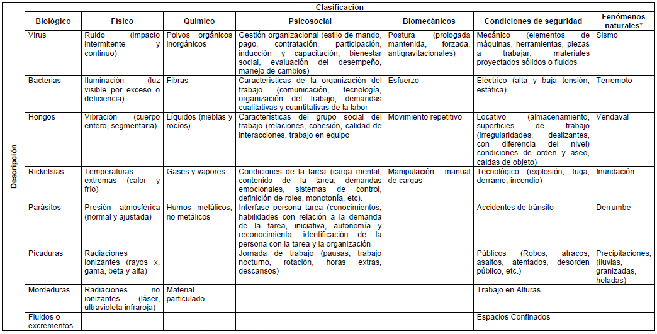

Tabla de peligros tomada de GTC 45 del 2012.

Una vez relacionados los peligros existentes, se identifican los efectos posibles y los controles existentes; de esta manera se evalúa la situación actual en cuanto los controles implementados en las condiciones de trabajo por cada peligro, validando los siguientes controles existentes de acuerdo a los criterios:

* Fuente.
* Medio.
* Individuo.
  1. **Evaluación y valoración del riesgo:**

La evaluación del riesgo se realiza para determinar la probabilidad de que ocurran eventos específicos y la magnitud de sus consecuencias, mediante la calificación de las siguientes variables:

* **Nivel de deficiencia**: Es la relación entre el peligro y la causa directa, con posibilidad de incidente y la determinación de las medidas preventivas existentes. Se califica de acuerdo a la siguiente tabla:

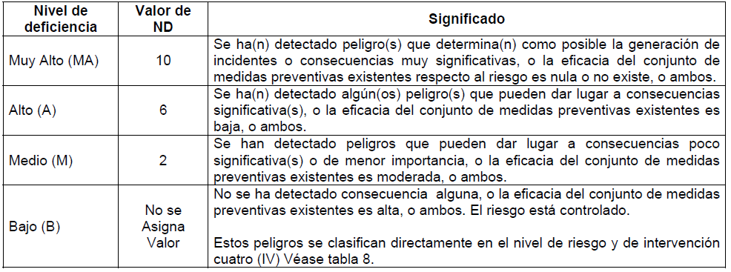

* **Nivel de exposición:** Es el tiempo determinado de exposición al riesgo. Se califica de acuerdo a la siguiente tabla:

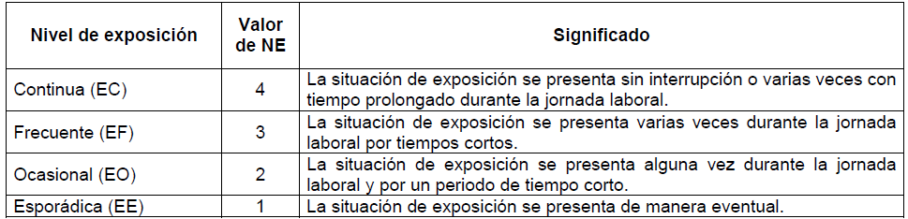

* **Nivel de probabilidad:** Es la relación entre el nivel de deficiencia y el nivel de exposición. Se califica de acuerdo a la siguiente tabla:

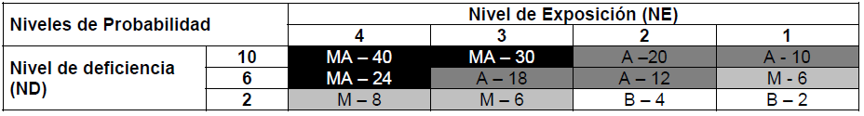

* **Interpretación nivel de probabilidad:** De acuerdo al resultado del nivel de probabilidad se busca en la siguiente tabla para identificar su significado

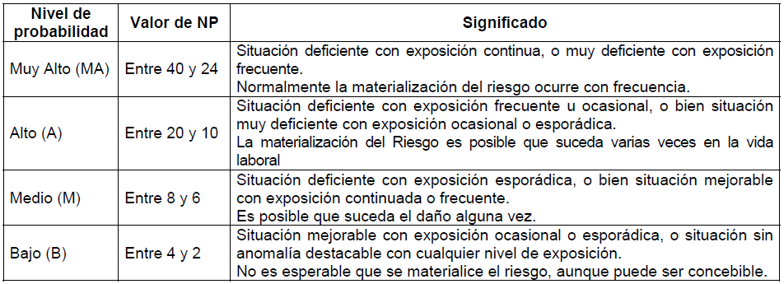

* **Nivel de consecuencia:** Es la medida de la severidad de la consecuencia. Se califica de acuerdo a la siguiente tabla:

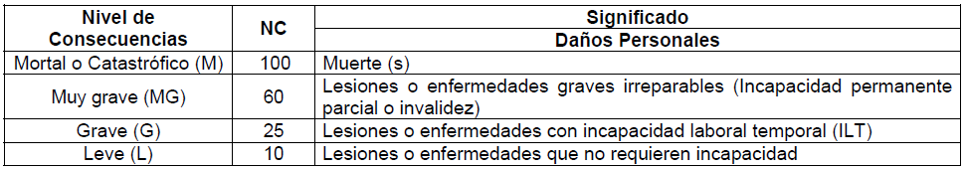

* **Nivel de riesgo:** Es el resultado del producto del nivel de probabilidad por el nivel de consecuencia. Se califica de acuerdo a la siguiente tabla:

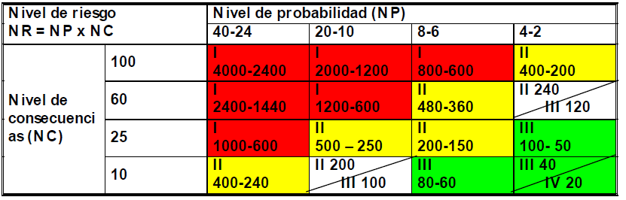

* **Interpretación nivel riesgo**: De acuerdo al resultado del nivel de riesgo se busca en la siguiente tabla para identificar su significado:

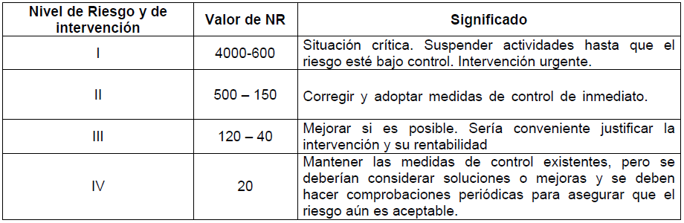

* **Aceptación del riesgo:** De acuerdo a la interpretación del nivel de riesgo se busca en la siguiente tabla para identificar su significado:

|  |  |
| --- | --- |
| **Nivel de riesgo** | **Significado** |
| I | No aceptable |
| II | Aceptable con control específico |
| III | Mejorable |
| IV | Aceptable |

1. **Medidas de intervención.**

Las medidas de intervención tienen como finalidad de reducir o eliminar la probabilidad de ocurrencia de los riesgos identificados; estas medidas se establecen mediante la inclusión de controles teniendo en cuenta el siguiente orden jerárquico para su intervención:

* Eliminación: Modificar el diseño inicial de la fuente para eliminar el peligro.
* Sustitución: Reemplazar el material o equipo por uno menos peligroso.
* Controles de ingeniería: Instalación de sistemas complementarios a la fuente.
* Controles administrativos, señalización, advertencia: instalación de alarmas, procedimientos de seguridad, inspecciones de los equipos, controles de acceso, capacitación del personal.
* Equipos/elementos de protección personal: es cualquier equipo o dispositivo destinado para ser utilizado o sujetado por el trabajador, para protegerlo de uno o varios riesgos y aumentar su seguridad o su salud en el trabajo.